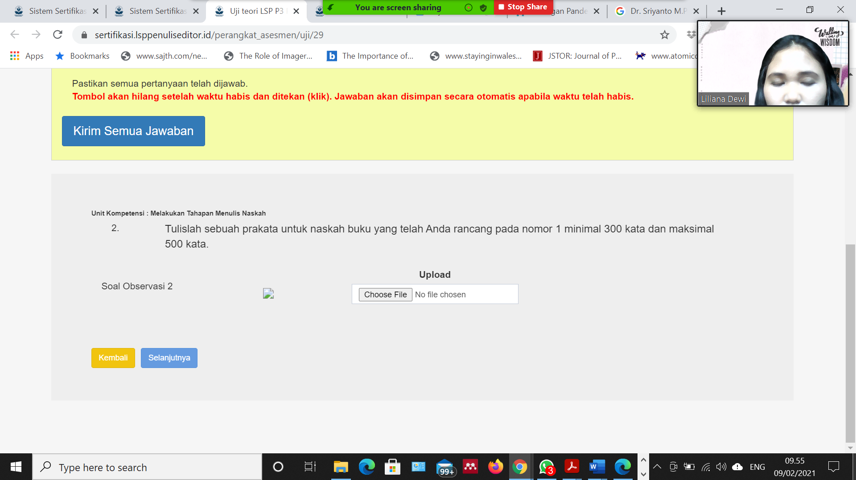

Soal no. 2 Prakata (minimal 300 kata, max 500 kata)

**Prakata**

Sebuah kebahagiaan bagi penulis telah menyusun dan menyelesaikan buku ini yang berjudul “Mitigasi Covid-19 pada Industri Pariwisata dan Perhotelan di Masa *New Normal*. Buku ini disusun untuk pelaku industry pariwisata dan perhotelan dalam menjalankan bisnisnya selama era *new normal.* Dengan panduan CHSE (*Clean, Healthy, Safety and Environment*) yang diterapkan oleh pemerintah kiranya dapat membantu pelaku industry mengelola bisnis selama masa pandemic Covid-19. Berdasarkan pengamatan dan penelitian, penulis mengangkat tema penulisan buku ini dengan pembahasan mengenai pandemic dan dampak dari penyebaran Covid-19 serta mitigasi pengelolaan bisnis pariwisata dan perhotelan selama masa new normal. Adapun harapan dari penulisan buku ini adalah para pembaca dari kalangan pelaku industry pariwisata dan perhotelan memiliki panduan dan arahan dalam mengelola bisnisnya.